NOTA DE PRENSA

**IBEROSTAR ASUMIRÁ LA GESTIÓN DEL EMBLEMÁTICO HOTEL RIVIERA DE LA HABANA**

* ***IBEROSTAR Hotels & Resorts asumirá en enero de 2017 la gestión de su segundo hotel en La Habana. Con un total de 352 habitaciones y una ubicación privilegiada en el Malecón de la capital cubana, el futuro IBEROSTAR Riviera contará con 5* y pertenecerá a la categoría Premium Gold de la compañía.***
* ***IBEROSTAR Riviera se convertirá en el décimo segundo hotel de IBEROSTAR en Cuba, reforzando la apuesta de la cadena mallorquina por un destino turístico en crecimiento.***

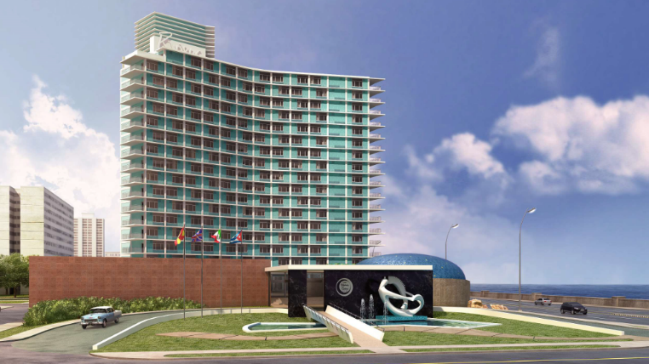***Palma de Mallorca, 25 de noviembre de 2016***.- En enero de 2017 **IBEROSTAR** asumirá la gestión de su decimosegundo hotel en Cuba y el segundo en La Habana, el emblemático **HOTEL RIVIERA**, un hotel que tras su reforma pasará a ser un 5* con las comodidades y servicios propios de la categoría Premium Gold de la compañía.

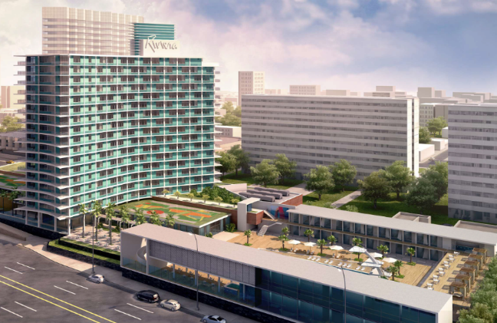

Ubicado en el conocido Malecón de la capital cubana y con una arquitectura de la época en la que fue inaugurado en 1957, el **HOTEL RIVIERA** iniciará en poco tiempo un ambicioso proyecto de reforma integral. Como resultado el hotel contará con 352 habitaciones totalmente renovadas. Este proyecto contemplará además espacios comunes y adecuará la oferta de producto y servicios de este establecimiento a los estándares de calidad de la compañía. Además, el hotel contará con el famoso Cabaret Copa Room, una gran sala de espectáculos y uno de los lugares más reconocidos de las noches habaneras.

Este nuevo hotel supondrá un hito fundamental en la trayectoria de **IBEROSTAR** y una muestra de su apuesta por Cuba como un destino de máxima relevancia en el portfolio de la cadena hotelera.

**Enric Noguer**, **Director General América de GRUPO IBEROSTAR** ha declarado: “*Este hotel supone para nosotros un paso de especial relevancia ya que nos permite consolidar de forma cualitativa nuestra presencia en La Habana con un hotel muy reconocido históricamente. Para IBEROSTAR, Cuba es un destino de enorme importancia y clave en nuestra estrategia de expansión, por lo que seguiremos apostando por ofrecer en este país una propuesta de alojamiento competitiva y de calidad”.*

El futuro **IBEROSTAR Riviera** se convertirá así en el segundo hotel de la cadena en La Habana, que cuenta ya con **IBEROSTAR Parque Central**. En la actualidad **IBEROSTAR Hotels & Resorts** dispone de otros once hoteles en Cuba. En 2017 la compañía sumará también su decimotercer hotel a su portfolio en Cuba, el **IBEROSTAR Bella Vista Varadero**, un establecimiento 5 estrellas en Varadero con 827 habitaciones.

**Sobre IBEROSTAR Hotels & Resorts**

IBEROSTAR Hotels & Resorts es la cadena hotelera vacacional fundada en Palma de Mallorca (Islas Baleares, España) por la familia Fluxà en 1986. Parte integrante del GRUPO IBEROSTAR, uno de los principales consorcios turísticos españoles y con más de 60 años de historia, IBEROSTAR Hotels & Resorts dispone de más de 100 hoteles de 4 y 5 estrellas en todo el mundo.

**Para más información:**

prensa@iberostar.com

iberostar.com